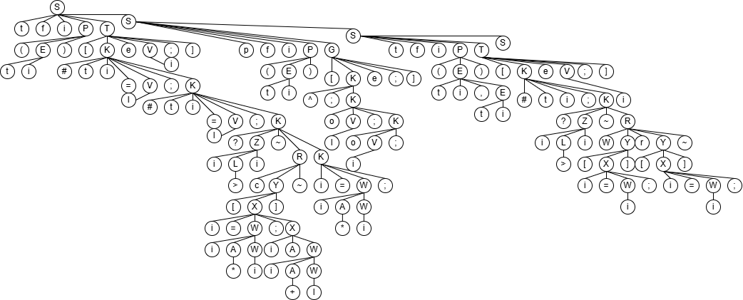

Ф.И.О.

Подпись

Дата

Разраб.

Провер.

Н. контр.

Утверд.

*Лужецкий В.К.*

*Гончар Е.А.*

*Гончар Е.А.*

*Гончар Е.А.*

*Дерево разбора контрольного примера LVK-2024*

*БГТУ 020401 ГЧ*

Лит.

Лист

Листов

2

2

*БГТУ ФИТ 2 к. 8 гр.*

Масса

Масштаб